selenium跟其他工具区别

selenium 1 2的区别

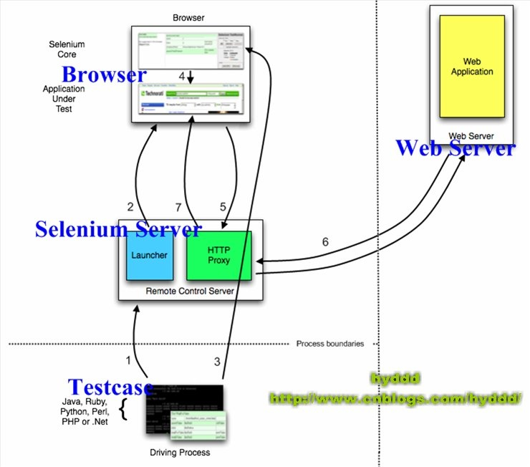

lsof -i -n | grep -i firefox

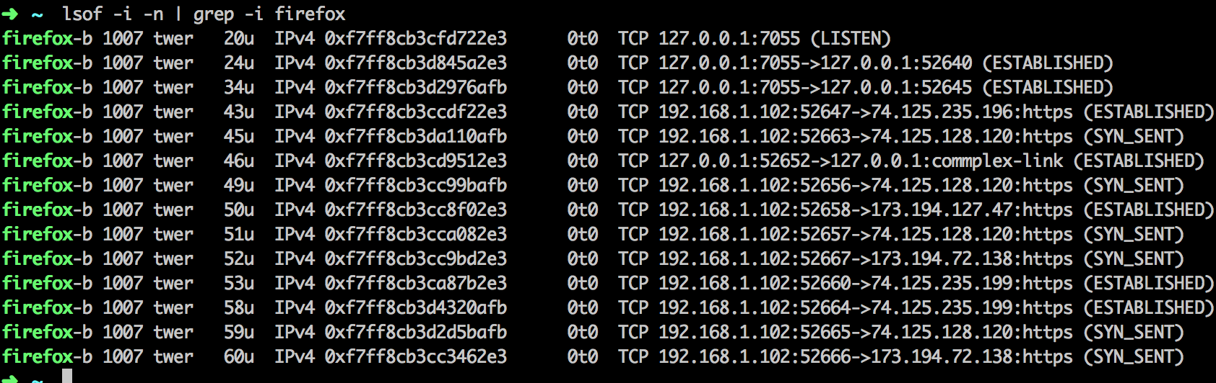

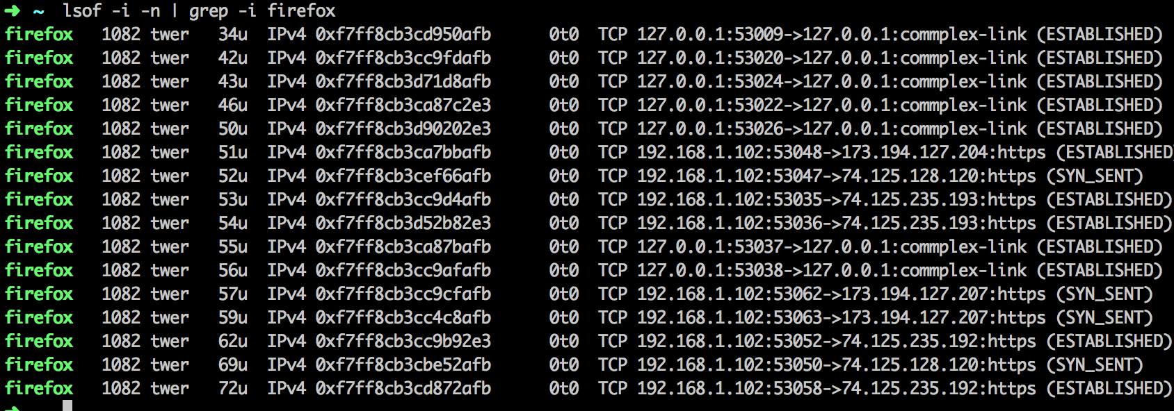

windows:

**netstat -ano**

tasklist | findstr “<PID号>”

driver = Selenium::WebDriver.for :firefox

driver.navigate.to "http://google.com"

POST session/285b12e4-2b8a-4fe6-90e1-c35cba245956/url

post_data {"url":"http://google.com"}

如果上述请求是可接受的，或者说remote server是实现了这个接口，那么remote server会跳转到该post data包含的url,并返回如下的response

{"name":"get","sessionId":"285b12e4-2b8a-4fe6-90e1-c35cba245956","status":0,"value":""}

该response中包含如下信息

name：remote server端的实现的方法的名称，这里是get，表示跳转到指定url；

sessionId：当前session的id；

status：请求执行的状态码，非0表示未正确执行，这里是0，表示一切ok不许担心；

value：请求的返回值，这里返回值为空，如果client调用title接口，则该值应该是当前页面的title；

如果client发送的请求是定位某个特定的页面元素，则response的返回值可能是这样的：

{"name":"findElement","sessionId":"285b12e4-2b8a-4fe6-90e1-c35cba245956","status":0,"value":{"ELEMENT":"{2192893e-f260-44c4-bdf6-7aad3c919739}"}}

name,sessionId，status跟上面的例子是差不多的，区别是该请求的返回值是ELEMENT:{2192893e- f260-44c4-bdf6-7aad3c919739}，表示定位到元素的id，通过该id，client可以发送如click之类的请求与 server端进行交互。

那么remote server端的这些功能是如何实现的呢？答案是浏览器实现了webdriver的统一接口，这样client就可以通过统一的restful的接口去进 行浏览器的自动化操作。目前webdriver支持ie, chrome, firefox, opera等主流浏览器，其主要原因是这些浏览器实现了webdriver约定的各种接口